苏州大学实验报告
院、系 | 计算机学院 |  | 年级专业 |  | 17计科 |  | 姓名 | 魏军杰 | 学号 | 1727405175
课程名称 |  | 计算机网络 |  |  |  |  |  |  | 成绩
指导教师 |  | 李蓥 |  | 同组实验者 |  |  |  | 实验日期

实 验 名 称 | 实验四 Internet控制报文协议（ICMP）

- 实验目的
该实验采用网络结构二
1. 掌握ICMP协议的报文格式
2. 理解不同类型ICMP报文的具体意义
3. 了解常见的网络故障

- 实验内容
1.请根据下面的实验步骤完成实验，实验结果填写在实验报告空白处。
2.完成实验后，请大家上传至实验教学平台，文件名为 你的学号，加上你的姓名，加上“实验1.doc”，比如学生学号是1417401001， 姓名为张三，则文件名为 141740101张三实验1.doc，中间无需加上任何空格等符号。

练习1：运行Ping命令
各主机打开协议分析器，进入相应的网络结构并验证网络拓扑的正确性，如果通过拓扑验证，关闭协议分析器继续进行实验，如果没有通过拓扑验证，请检查网络连接。本练习将主机A、B、C、D、E、F作为一组进行实验。实验开始前主机B首先执行命令“staticroute_config”启动静态路由。
1. 主机B、E、F启动协议分析器，打开捕获窗口进行数据捕获并设置过滤条件（提取ICMP协议）。
2. 主机A ping主机E（172.16.0.2）。
3. 主机B、E、F停止捕获数据，查看捕获到的数据，并回答以下问题：
● 捕获的报文对应的“类型”和“代码”字段分别是什么？

答：类型：8，代码字段：0
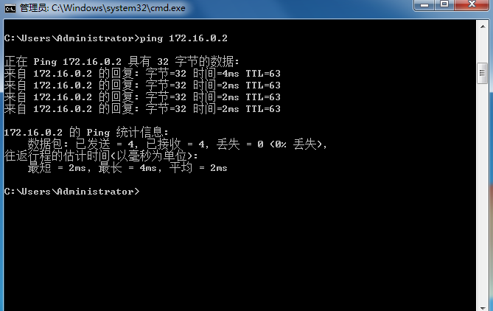
备注：C组主机A

● 分析报文中的哪些字段保证了回显请求报文和回显应答报文的一一对应？

答：报文中标识号同为768和序列同为17152保证了回送请求报文和应答报文一一对应。

练习2：ICMP查询报文
本练习将主机A、B、C、D、E、F作为一组进行实验。
1. 主机A启动协议编辑器，编辑一个ICMP时间戳请求数据帧发送给主机C（172.16.1.3）。
MAC层：
目的MAC地址：C的MAC地址。
源MAC地址：A的MAC地址。
协议类型或数据长度：0800。
IP层：
总长度：包含IP层和ICMP层长度。
高层协议类型：1。
校验和：在其它字段填充完毕后计算并填充。
源IP地址：A的IP地址。
目的IP地址：C的IP地址。
ICMP层：
类型：13。
代码字段：0。
校验和：在ICMP层其它字段填充完毕后，计算并填充。
其它字段使用默认值。
2. 主机C启动协议分析器进行数据捕获，并设置过滤条件（提取ICMP协议）。
3. 主机A发送已编辑好的数据帧。
4. 主机C停止捕获数据。查看主机C捕获到的数据，并填写下表：
● 记录实验结果
实验结果：
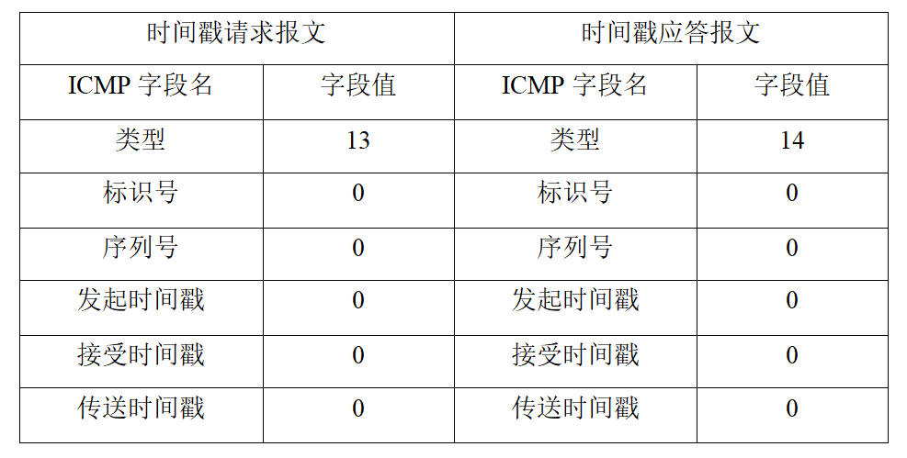
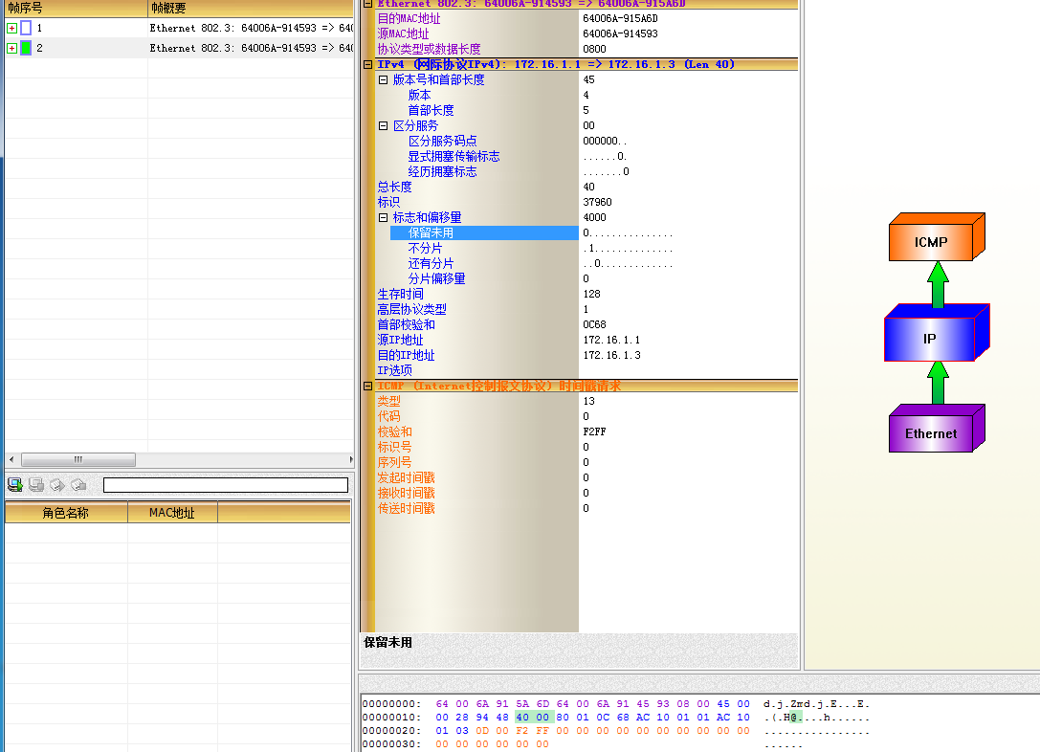
备注：C组主机A发送的帧

练习3：ICMP差错报文
本练习将主机A、B、C、D、E、F作为一组进行实验。
1. 目的端不可达
（1）主机A、B、C、D、E、F启动协议分析器捕获数据，并设置过滤条件（提取ICMP）。
（2）在主机A、C、D、E上ping 172.16.2.10（不存在的IP）。
（3）主机A、B、C、D、E、F停止捕获数据。查看捕获到的数据，并回答以下问题：
● 捕获到的是哪一种目的端不可达报文？
ICMP报文

2. 超时
（1）在主机E上启动协议编辑器，编写一个发送给主机D（172.16.1.4）的ICMP数据帧。其中：
MAC层：
目的MAC地址：主机B的MAC地址（172.16.0.1接口的MAC）。
源MAC地址：E的MAC地址。
协议类型或数据长度：0800。
IP层：
总长度：包含IP层和ICMP层长度。
TTL：0。
高层协议类型：1。
校验和：在其它字段填充完毕后，计算并填充。
源IP地址：E的IP地址。
目的IP地址：D的IP地址。
ICMP层：
类型：8。
代码字段：0。
校验和：在ICMP其它字段填充完毕后，计算并填充。
其它字段使用默认值。
（2）主机B(172.16.0.1的接口)、F启动协议分析器捕获数据，并设置过滤条件（提取ICMP协议）。
（3）主机E发送已编辑好的数据帧。
（4）主机B、F停止捕获数据，查看、记录并分析捕获到的数据。
● 记录实验结果

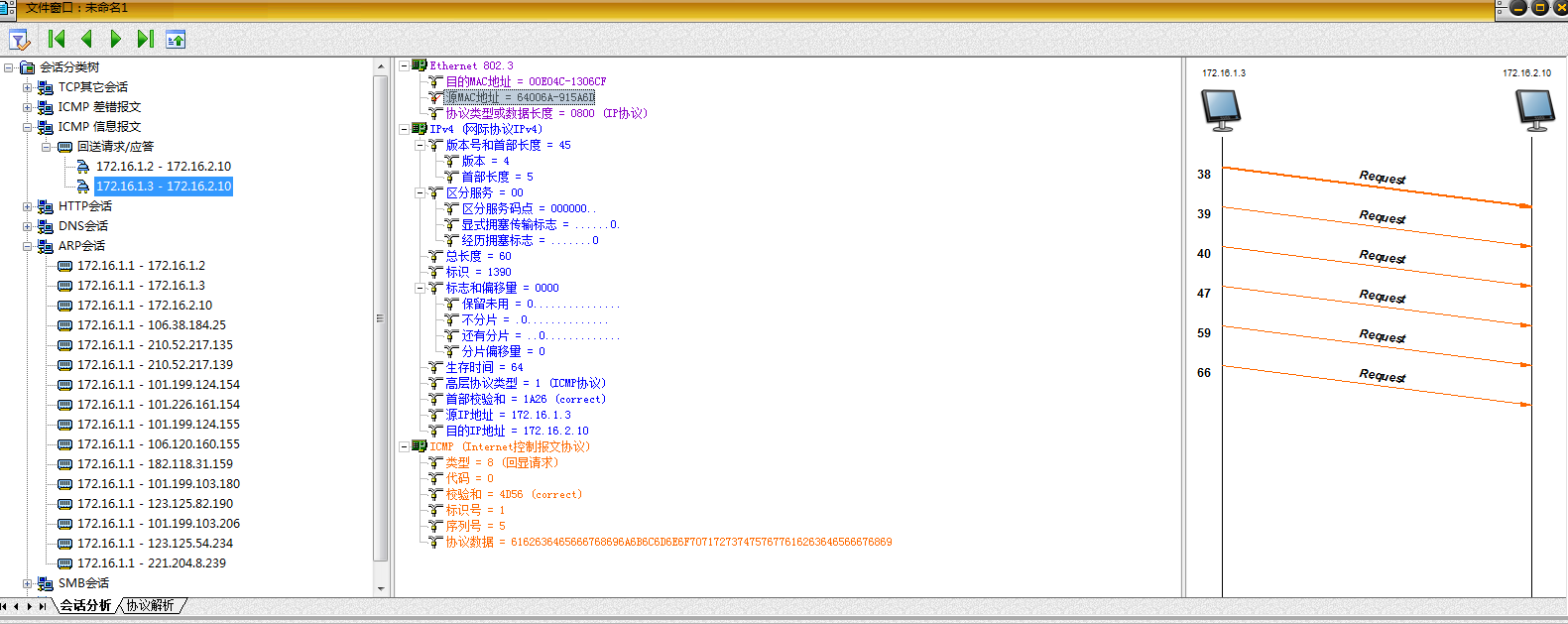

（5）主机B在命令行方式下输入recover_config命令，停止静态路由服务。

